Szakmai beszámoló Erasmus + oktatói tréning
Készítette: Németh Géza
Intézmény: Kaposvári Szakképzési Centrum Eötvös Loránd Műszaki technikum és Kollégium
Kaposvár, Pázmány Péter u 17.
Tréning ideje: 2025.03.24-30.
Helyszíne: Szlovénia, Lendava
Témája: oktatói tréning

2025.03.24.
Utazás( siófoki, kaposvári, kadarkúti, nagyatádi és barcsi kollégák vettek részt)megérkezés, a szállás elfoglalása

2025. 03.25. 1. szakmai nap
Helyszín: Kétnyelvű Középiskola , Lendva
Szlovén és magyar nemzetiségű diákok tanulnak együtt – nincs más ilyen profilú intézmény a térségben. A diákok maguk döntik el, melyik nyelven tanulnak, anyanyelvüket első nyelvként, a másikat környezeti nyelvként tanulják. Az oktatás mind a két nyelven folyik. Kis létszámú (16 fős) osztályok vannak, a középiskolában 362 diák tanul. A szakmai képzés színes, az oktatás tanműhelyekben valósul meg, a csoportok kis létszámúak. 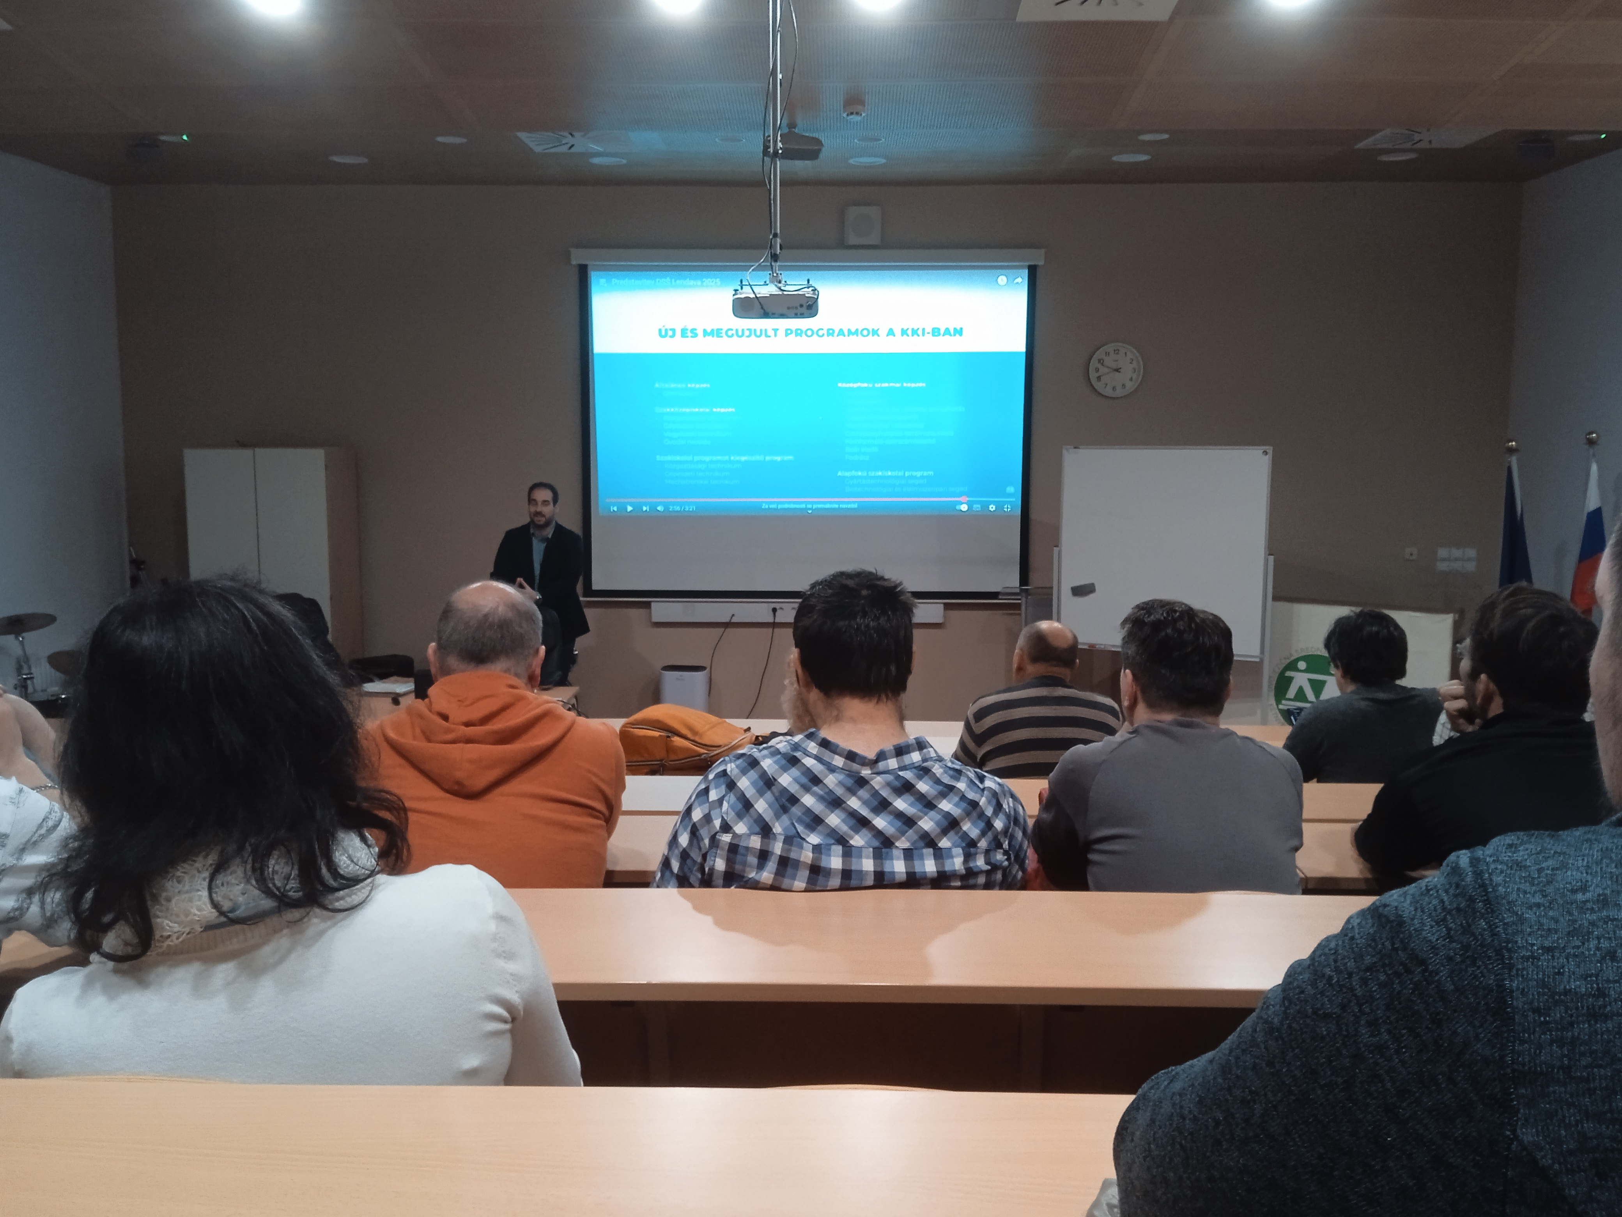 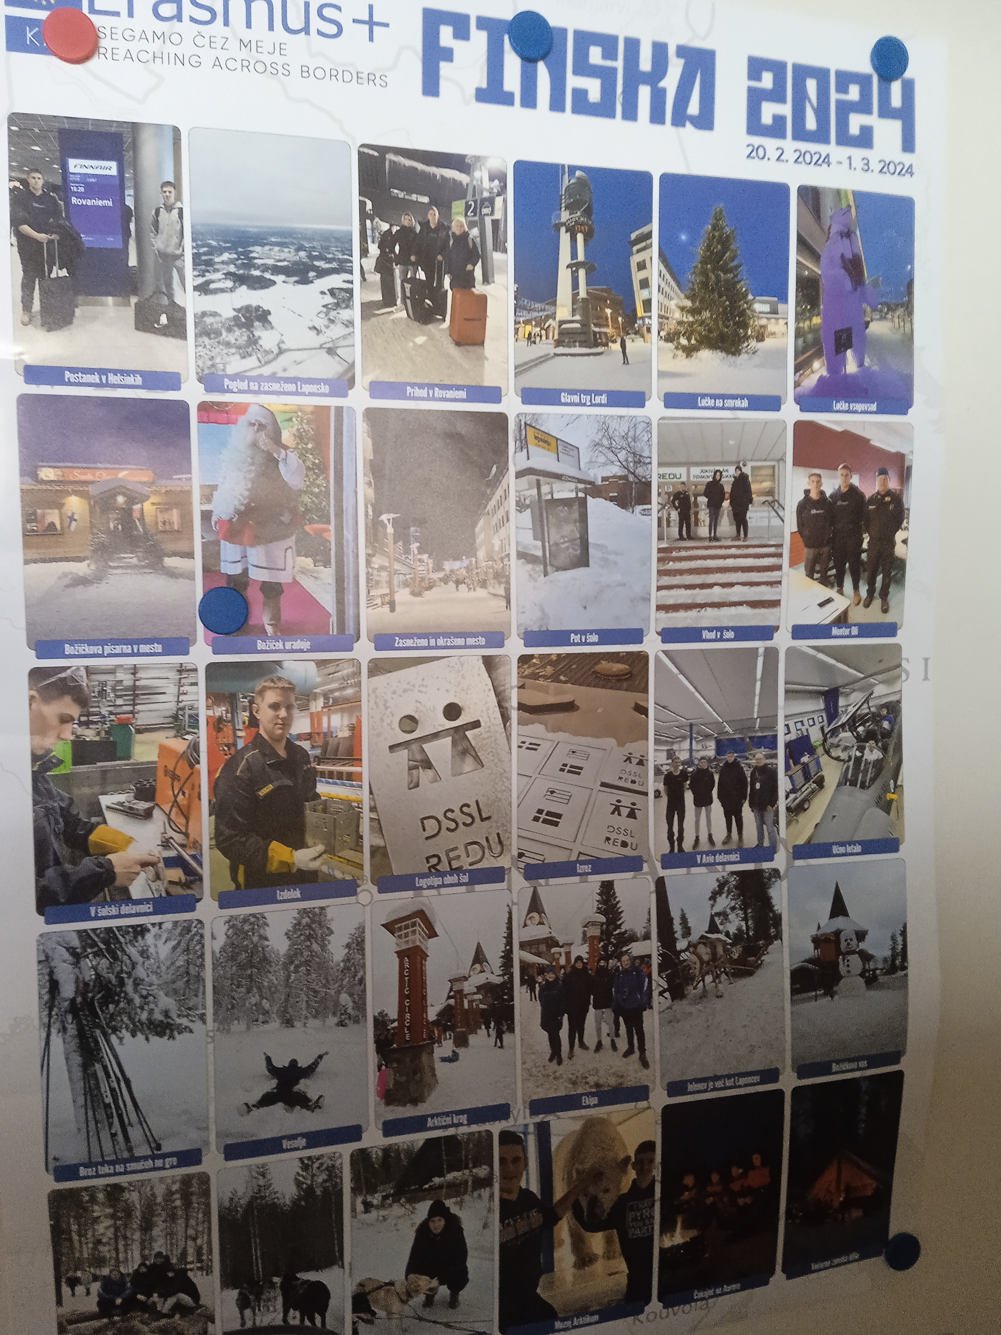 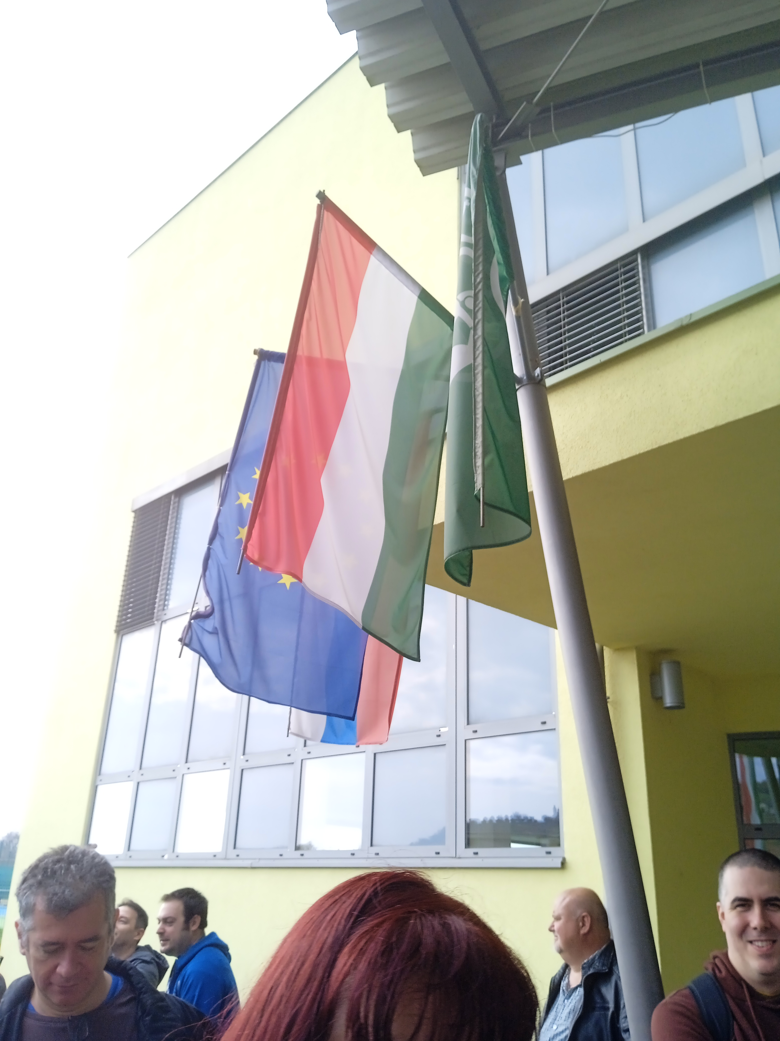

Képzés megnevezése: | Szakma - szakképzés | Időtartam (év)
Általános képzés
Gimnázium |  | 4
Szakközépiskolai képzés
Közgazdasági technikum | Közgazdasági technikus | 4
Gépészeti technikum | Gépésztechnikus | 4
Vegyészeti technikum | Vegyésztechnikus | 4
Óvodai nevelés | Óvodapedagógus középfokú végzettséggel | 4
Szakiskolai programot kiegészítő program
Közgazdasági technikum | Közgazdasági technikus | 2
Gépészeti technikum | Gépésztechnikus | 2
Mechatronikai technikum | Mechatronikai technikus | 2
Középfokú szakképzés
Autószerelő | Autószerelő | 3
Villanyszerelő | Villanyszerelő | 3
Gasztronómiai és szállodai szolgáltatás | Gasztronómiai és szállodai szolgáltatás | 3
Gépberendezés-szerelő | Gépberendezés-szerelő | 3
Mechatronikai műszerész | Mechatronikai műszerész | 3
Cserépkályhaépítő-kerámiaburkoló | Cserépkályhaépítő-kerámiaburkoló | 3
Fémformáló-szerszámkészítő | Fémformáló-szerszámkészítő | 3
Bolti eladó | Bolti eladó | 3
Fodrász | Fodrász | 3
Alapfokú szakmai program
Gyártástechnológiai segéd | Gyártástechnológiai segéd | 2
Biotechnológiai és élelmiszeripari segéd | Biotechnológiai és élelmiszeripari segéd | 2

2025. 03.26.. 2. szakmai nap
Helyszín: Virs d.o.o. hegesztő és fémmegmunkáló cég
A cég már egy évtizede meghatározó szereplője és alakítója a gyártási folyamatok robotizálásának és automatizálásának. Rendszereikben a gyártási folyamatok automatizálását és a robothegesztés legújabb technológiáit alkalmazzák.Egy rövid prezentációban bemutatták cégüket, utána körbevezettek bennünket, nemcsak megnézhettük , hanem ki is próbálhattuk a robotgépeket.
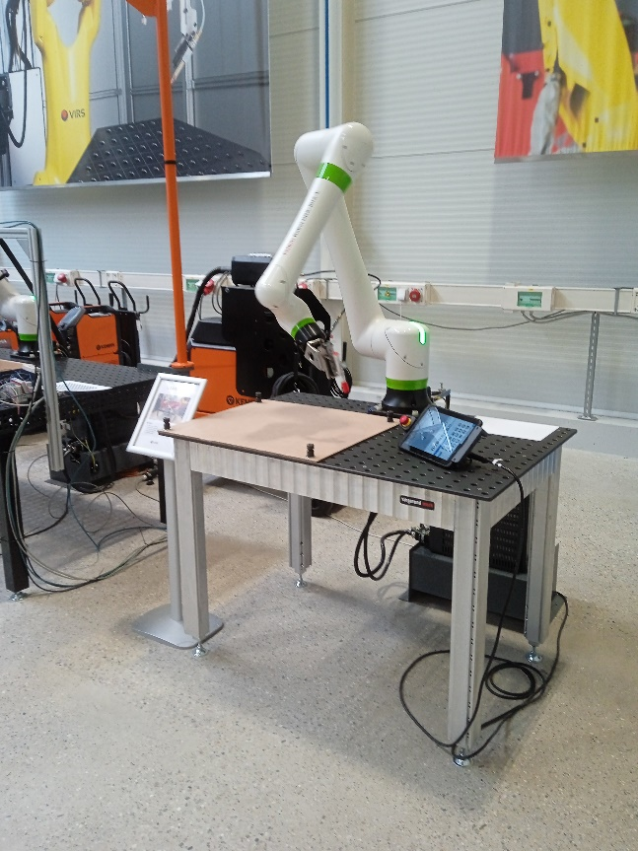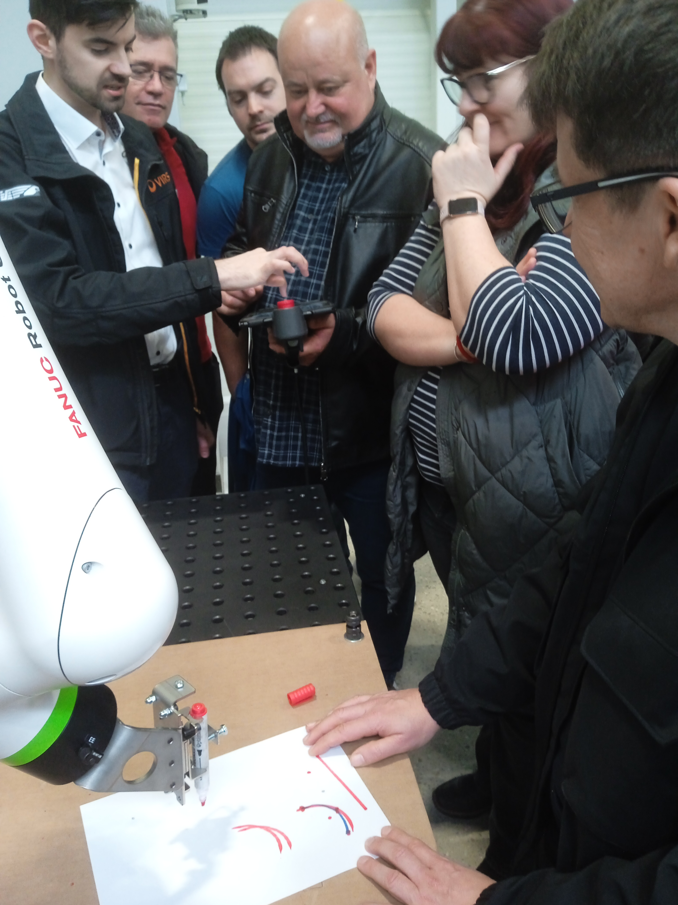

2025. 03.27. 3. szakmai nap
Helyszín: Terme Vivat Hotel Resorts, Alsómarác
Az ötcsillagos szálloda minden kényelmet biztosít az idelátogatóknak. Minden igényt kielégítenek medencéik is :szabadtéri úszómedence , olimpiai méretű medence, egyedi fekete termálvizes medence, gyermekmedence és wellness medence . Emellett Thai masszásszalon, a szaunák világa, SPA központ és Fitness központ is várja a vendégeket.
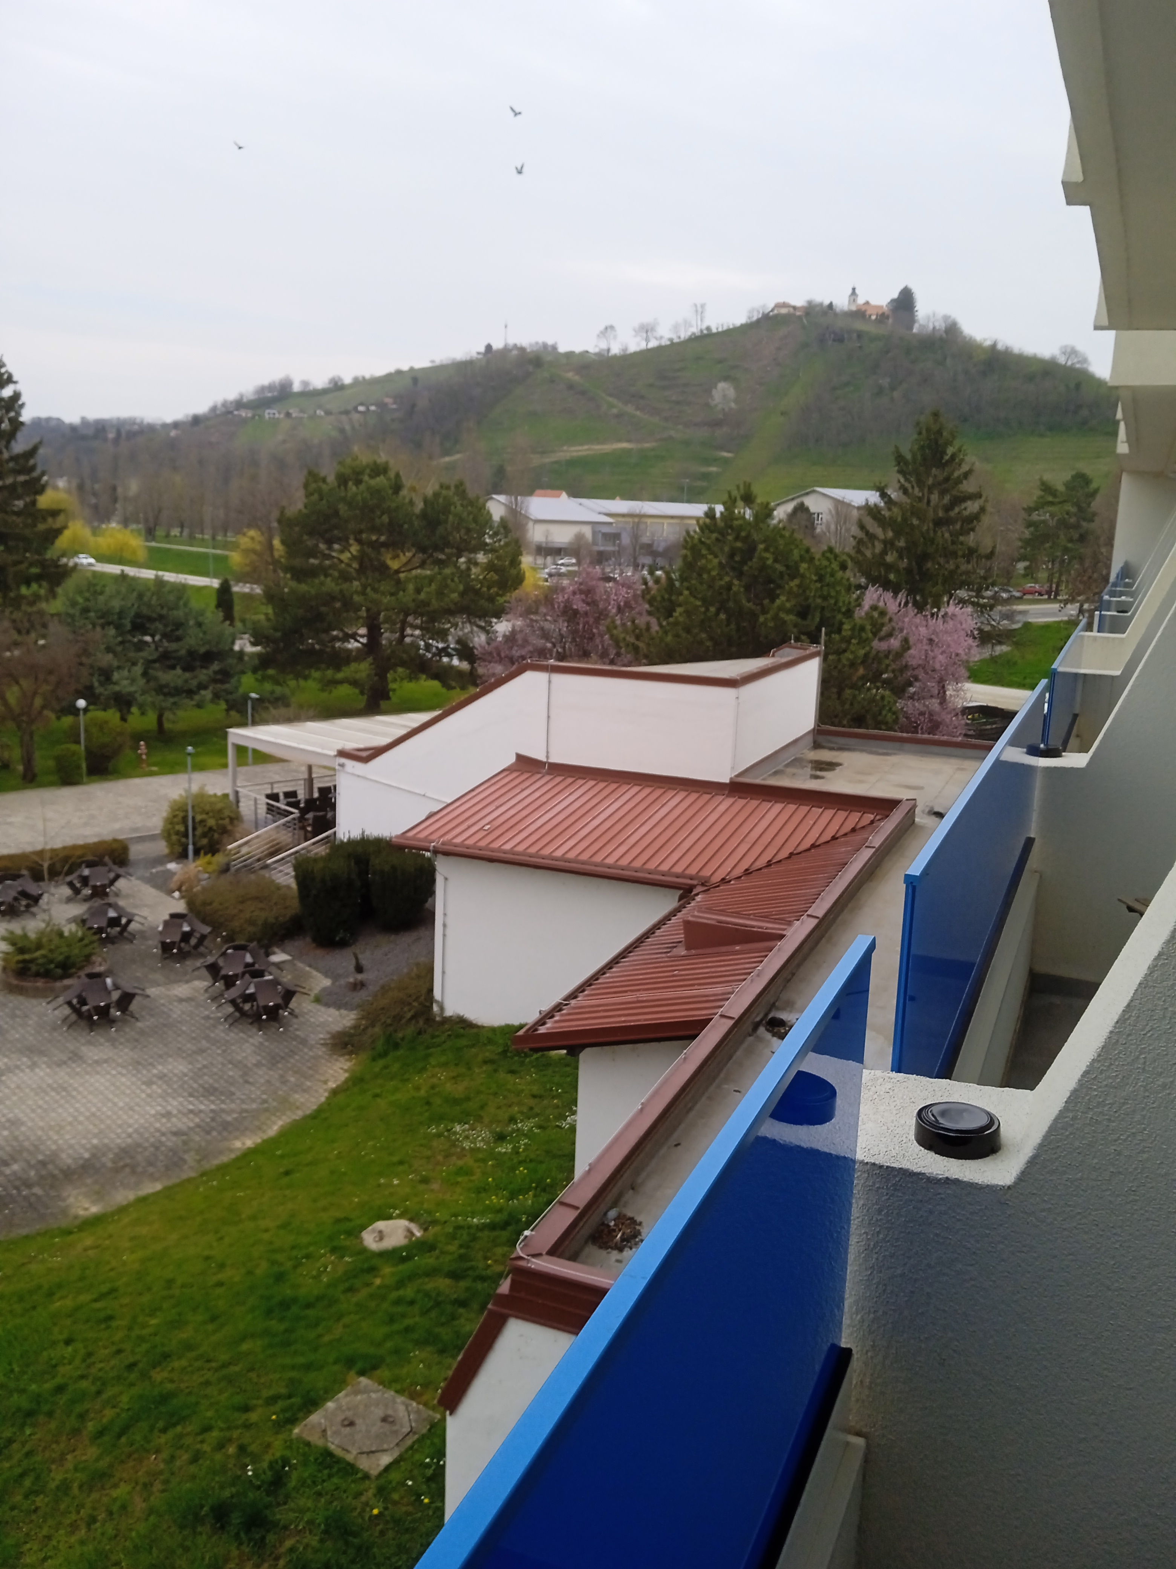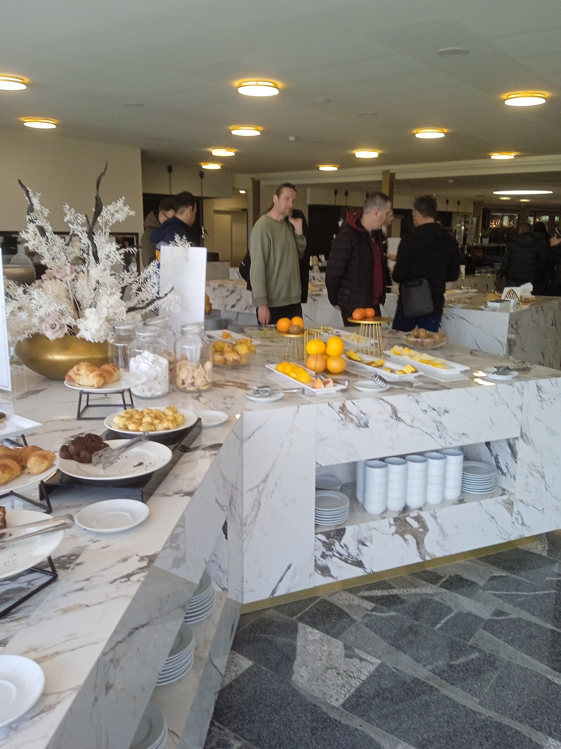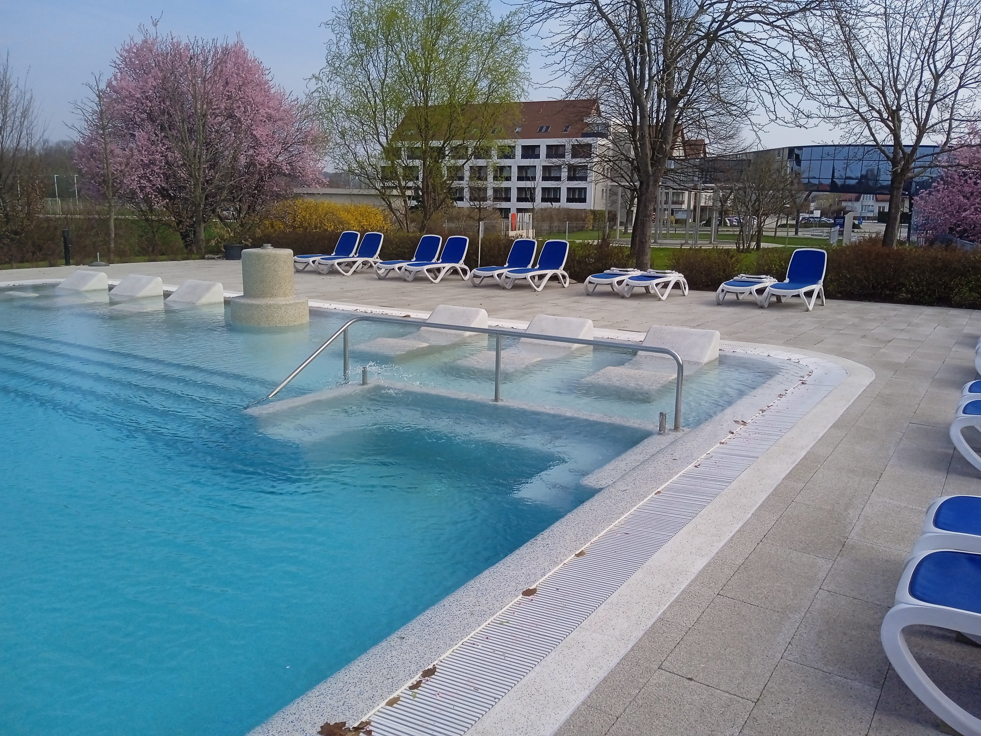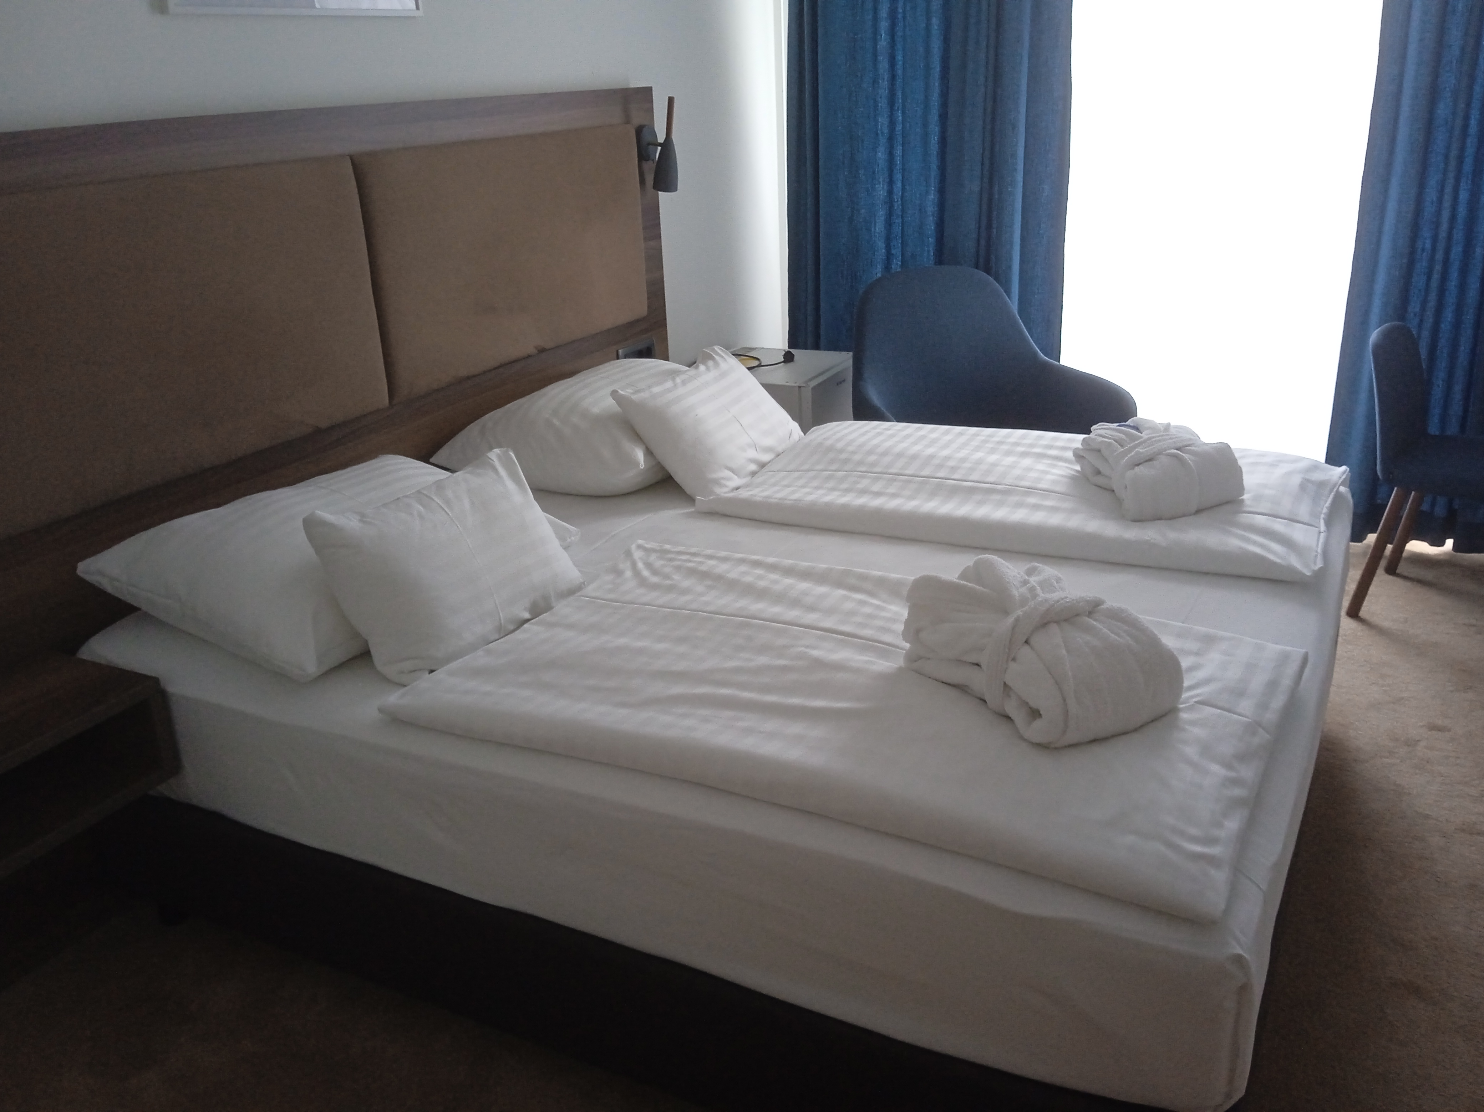

2025. 03.28. 4. szakmai nap
Helyszín: Thermal resort Hotel Lendava
A festői szépségű lendvai szőlőhegyek lábánál található. A thermal a szállodát, az apartmankomplexumot és a kempinget köti össze, mindezt gazdag kiegészítő termálkínálattal. A vízfelület 1849 m² alapterületű, nyolc, gyógyító paraffinos vizű medencéből áll. A szálloda fürdője fedett és szabadtéri, termálvizü medencékkel, melyeket vízesések, vízi masszázsok és egy sebes folyó egészítenek ki. A paraffinos víz egyedülálló zöld színéről ismert, amely csillapítja a reumás fájdalmakat , természetes gyógyhatású ásványvíz,mely a forrásánál 62ºC hőmérsékletű. 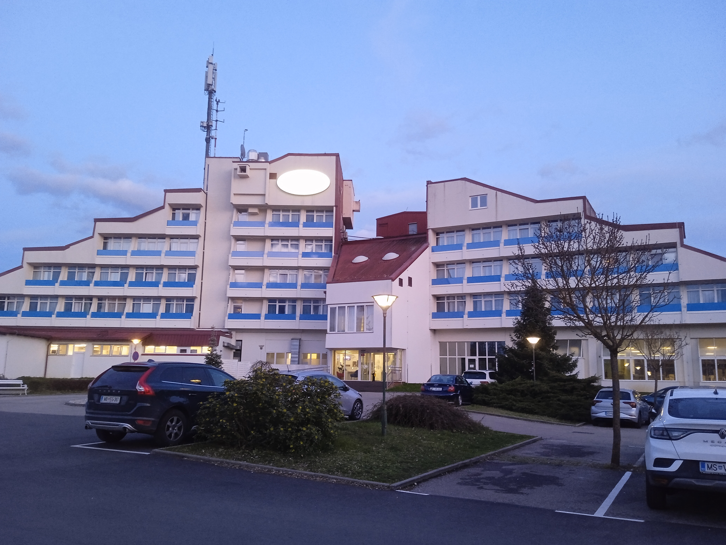

2025. 03.29. 5. szakmai nap
Lendvai Škafar Renault autószalon és szerelőműhely
A Lendván található autószalonban egy rövid prezentációt követően – amely kiterjedt a cég rövid bemutatására, betekintést kaphattunk a Renault vállalat történetébe is – szakszerű körbe vezetésben részesültünk az autószalon és a szerelőműhely területén, ami lehetővé tette, hogy képet kaphattunk az itt folyó munkák teljes folyamatáról. Remélhetőleg a továbbiakban az Erasmus + mobilitásban résztvevő diákokat is fogadni tudnak szakmai tevékenységük biztosítására.
.

2025.03.30.
Hazautazás

